**Ссылка на GitHub:** [**https://github.com/DenisNyux/computer_graphics**](https://github.com/DenisNyux/computer_graphics)

**Язык программирования:** Python 3.7 + библиотека tkinter

Самостоятельная работа №2

**Тема:** Координатный метод

Задание 1

**Условие:** Разработать математическую модель и программную реализацию задачи по вычерчиванию произвольного числа треугольников, располагаемых внутри друг друга.

**Скриншоты:**

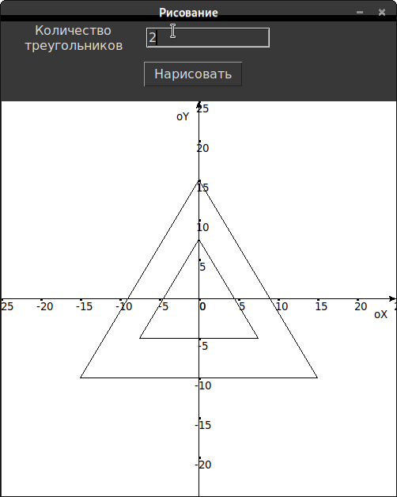

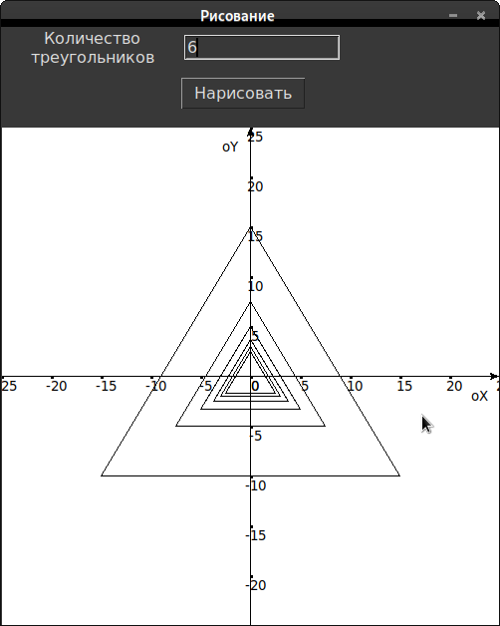

**Код процедуры:**

**WD = 500**

**ZR = WD / 2**

**KF = 10**

**MAIN_TR = [(-15, -10), (0, 15), (15, -10)]**

**def dec_to_scr(cords: tuple):**

**return cords[0] * KF + ZR, ZR - cords[1] * KF**

**def axis():**

**canv.create_line(0, 250, 500, 250, arrow=LAST)**

**canv.create_line(250, 500, 250, 0, arrow=LAST)**

**canv.create_text(WD-20, ZR+20, text='oX')**

**canv.create_text(ZR-20, 20, text='oY', )**

**vals = [i for i in range(-50, 51, 5)]**

**cords = [int(ZR + i*KF) for i in vals]**

**for i in range(len(cords)):**

**canv.create_oval(cords[i], ZR, cords[i]+2, ZR+2, fill='black')**

**canv.create_text(cords[i]+5, ZR+10, text=str(vals[i]))**

**canv.create_oval(ZR, cords[i], ZR+2, cords[i]+2, fill='black')**

**canv.create_text(ZR+5, cords[i]+10, text=str(-vals[i]))**

**def divide(lst_of_tp, i):**

**new_lst = list()**

**for each in lst_of_tp:**

**new_tp = (each[0] / i, each[1] / i)**

**new_lst.append(new_tp)**

**return new_lst**

**def draw():**

**canv.delete('all')**

**n = int(amount.get())**

**for i in range(1, n+1):**

**new_triangle = divide(MAIN_TR, i)**

**new_triangle_scr = [dec_to_scr(i) for i in new_triangle]**

**canv.create_polygon(new_triangle_scr, fill='white', outline='black')**

**axis()**

Задание 2

**Условие:** Разработайте программу для вычерчивания следующей последовательности отрезков прямых линий:

из точки (1.0, 6.0) в точку (1.0, 1.0);

из точки (1.0, 5.8) в точку (1.2, 1.0);

из точки (1.0, 5.6) в точку (1.4, 1.0);

.....

из точки (1.0, 1.0) в точку (6.0, 1.0);

**Скриншоты:**

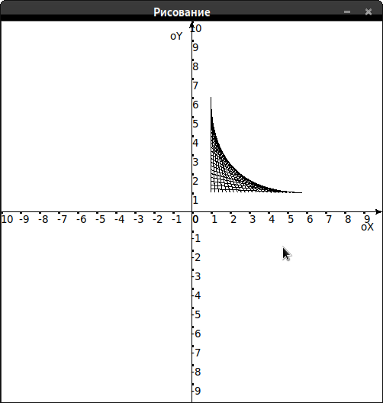

**Код в процедуре:**

**WD = 500**

**ZR = WD / 2**

**KF = 25**

**def dec_to_scr(cords):**

**return cords[0] * KF + ZR, ZR - cords[1] * KF**

**def axis():**

**canv.create_line(0, 250, 500, 250, arrow=LAST)**

**canv.create_line(250, 500, 250, 0, arrow=LAST)**

**canv.create_text(WD-20, ZR+20, text='oX')**

**canv.create_text(ZR-20, 20, text='oY', )**

**vals = [i for i in range(-10, 10)]**

**cords = [int(ZR + i*KF) for i in vals]**

**for i in range(len(cords)):**

**canv.create_oval(cords[i], ZR, cords[i]+2, ZR+2, fill='black')**

**canv.create_text(cords[i]+5, ZR+10, text=str(vals[i]))**

**canv.create_oval(ZR, cords[i], ZR+2, cords[i]+2, fill='black')**

**canv.create_text(ZR+5, cords[i]+10, text=str(-vals[i]))**

**def draw():**

**p1 = [1.0, 6.0]**

**p2 = [1.0, 1.0]**

**while p1[1] > 1.0:**

**canv.create_line(dec_to_scr(p1), dec_to_scr(p2))**

**p1[1] -= 0.2**

**p2[0] += 0.2**

Задание 3

**Условие:** Разработать математическую модель и программную реализацию задачи по вычерчиванию 30 стрелок на окружности с центром в (x,y).

**Скриншот:**

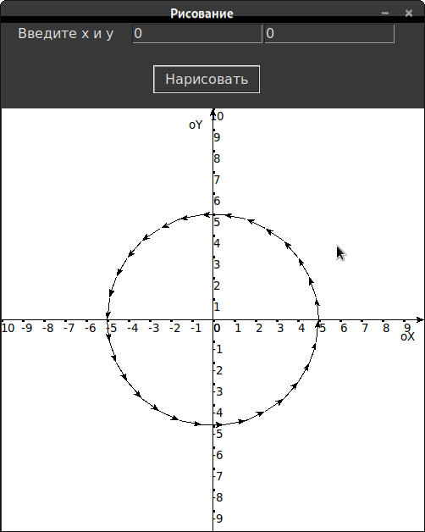

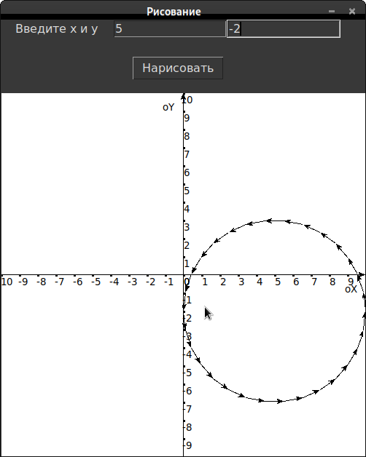

**Код в процедурах:**

**WD = 500**

**ZR = WD / 2**

**KF = 25**

**DIAM = 10**

**RAD = DIAM/2**

**LENGTH = 3**

**def dec_to_scr(cords):**

**return round(cords[0] * KF + ZR), round(ZR - cords[1] * KF)**

**def atrd(x):**

**return x * math.pi / 180**

**def axis():**

**canv.create_line(0, 250, 500, 250, arrow=LAST)**

**canv.create_line(250, 500, 250, 0, arrow=LAST)**

**canv.create_text(WD-20, ZR+20, text='oX')**

**canv.create_text(ZR-20, 20, text='oY', )**

**vals = [i for i in range(-10, 10)]**

**cords = [int(ZR + i*KF) for i in vals]**

**for i in range(len(cords)):**

**canv.create_oval(cords[i], ZR, cords[i]+2, ZR+2, fill='black')**

**canv.create_text(cords[i]+5, ZR+10, text=str(vals[i]))**

**canv.create_oval(ZR, cords[i], ZR+2, cords[i]+2, fill='black')**

**canv.create_text(ZR+5, cords[i]+10, text=str(-vals[i]))**

**def draw():**

**canv.delete('all')**

**x = int(x_dec.get())**

**y = -int(y_dec.get())**

**angle = 0**

**x0 = RAD * math.cos(angle) + x**

**y0 = RAD * math.sin(angle) - y**

**p1 = (x0, y0)**

**for i in range(31):**

**ang = angle + 2 * math.pi * i / 30**

**xi = RAD * math.cos(ang) + x**

**yi = RAD * math.sin(ang) - y**

**p2 = (xi, yi)**

**print(p1, p2)**

**canv.create_line(dec_to_scr(p1), dec_to_scr(p2), arrow=LAST)**

**p1 = p2**

**axis()**

Задание 4

**Условие:** Решение задачи на отображение

Дан треугольник с координатами вершин. Смоделируйте вращение вокруг линии x=y.

Дан треугольник с координатами вершин. Смоделируйте вращение вокруг линии y=0.

Выполните и оформите, согласно требованиям, индивидуальное задание.

**Скриншоты:**

Поворот по y = 0

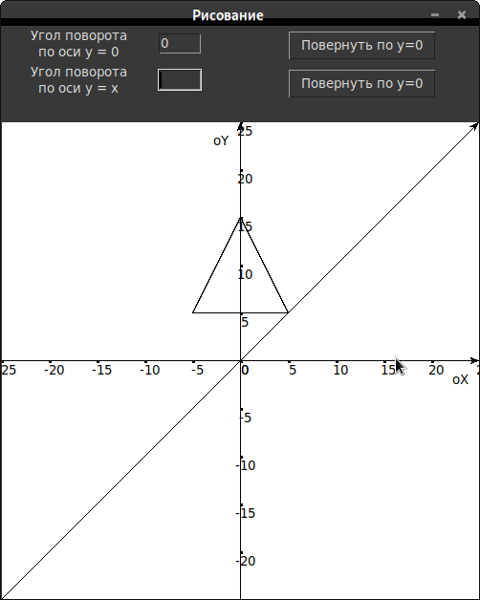

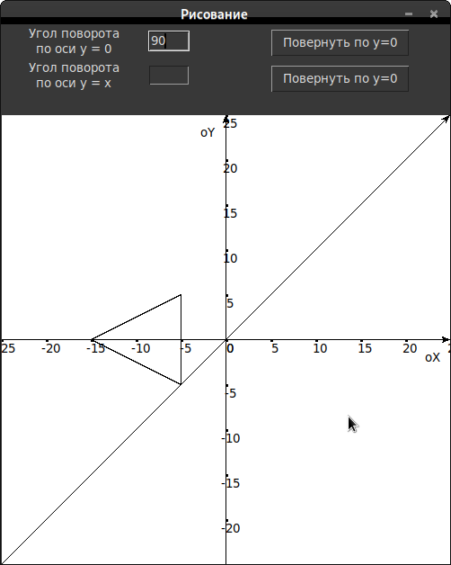

Поворот по y = x

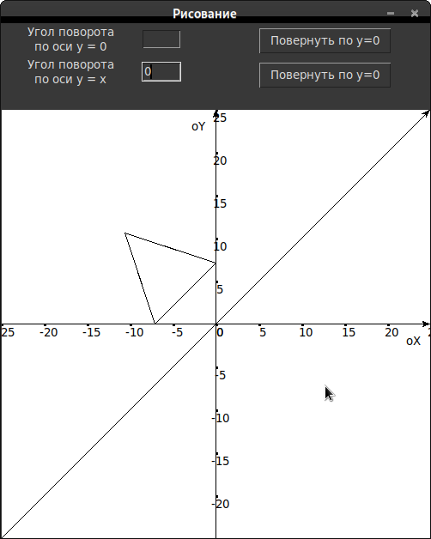

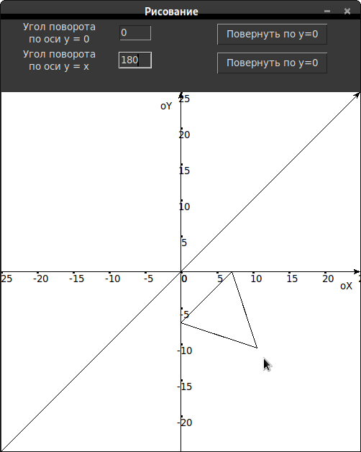

**Код процедур:**

**WD = 500**

**ZR = WD / 2**

**KF = 10**

**TRIANG = [(-5, 5), (0, 15), (5, 5)]**

**DIAM = 10**

**RAD = DIAM/2**

**def dec_to_scr(cords: tuple):**

**return round(cords[0] * KF + ZR), round(ZR - cords[1] * KF)**

**def axis():**

**canv.create_line(0, 250, 500, 250, arrow=LAST)**

**canv.create_line(250, 500, 250, 0, arrow=LAST)**

**canv.create_line(0, 500, 500, 0, arrow=LAST)**

**canv.create_text(WD-20, ZR+20, text='oX')**

**canv.create_text(ZR-20, 20, text='oY', )**

**vals = [i for i in range(-50, 51, 5)]**

**cords = [int(ZR + i*KF) for i in vals]**

**for i in range(len(cords)):**

**canv.create_oval(cords[i], ZR, cords[i]+2, ZR+2, fill='black')**

**canv.create_text(cords[i]+5, ZR+10, text=str(vals[i]))**

**canv.create_oval(ZR, cords[i], ZR+2, cords[i]+2, fill='black')**

**canv.create_text(ZR+5, cords[i]+10, text=str(-vals[i]))**

**def atrd(x):**

**return x * math.pi / 180**

**def turner(lst_of_tp, ang):**

**new_lst = list()**

**for each in lst_of_tp:**

**new_tp = (each[0]*math.cos(ang), each[1]*math.sin(ang))**

**new_lst.append(new_tp)**

**return new_lst**

**def draw1():**

**canv.delete('all')**

**angle = atrd(int(angle1.get()))**

**matrix = ((math.cos(angle), math.sin(angle)),**

**(-math.sin(angle), math.cos(angle)))**

**new_triangle = list()**

**for each in TRIANG:**

**new_cords = (each[0]*matrix[0][0] + each[1]*matrix[1][0],**

**each[0]*matrix[0][1] + each[1]*matrix[1][1])**

**new_triangle.append(new_cords)**

**new_triangle_scr = [dec_to_scr(i) for i in new_triangle]**

**canv.create_polygon(*new_triangle_scr, fill='white', outline='black')**

**axis()**

**def draw2():**

**canv.delete('all')**

**angle = atrd(int(angle2.get()))**

**angle45 = atrd(45)**

**matrix = ((math.cos(angle), math.sin(angle)),**

**(-math.sin(angle), math.cos(angle)))**

**matrix45 = ((math.cos(angle45), math.sin(angle45)),**

**(-math.sin(angle45), math.cos(angle45)))**

**new_triangle1 = list()**

**for each in TRIANG:**

**new_cords1 = (each[0]*matrix[0][0] + each[1]*matrix[1][0],**

**each[0]*matrix[0][1] + each[1]*matrix[1][1])**

**new_triangle1.append(new_cords1)**

**new_triangle45 = list()**

**for each in new_triangle1:**

**new_cords45 = (each[0] * matrix45[0][0] + each[1] * matrix45[1][0],**

**each[0] * matrix45[0][1] + each[1] * matrix45[1][1])**

**new_triangle45.append(new_cords45)**

**new_triangle45_scr = [dec_to_scr(i) for i in new_triangle45]**

**canv.create_polygon(*new_triangle45_scr, fill='white', outline='black')**

**axis()**